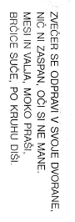
RAZVIJANJE SAMOSTOJNOSTI: TOREK
- MISELNA TELOVADBA: 'NAJDI MOJ POKLIC'
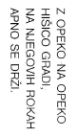
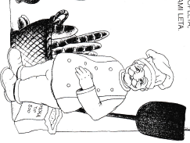
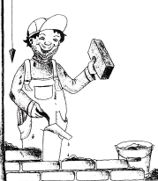
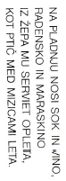
- Preberi in poveži.
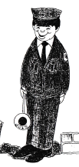
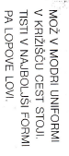

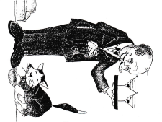
- Reši prometno križanko.
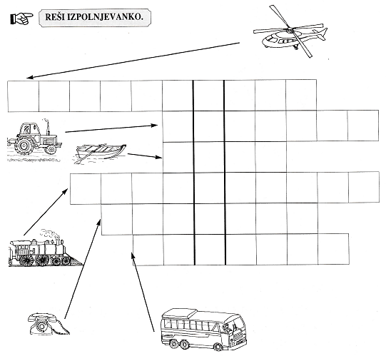

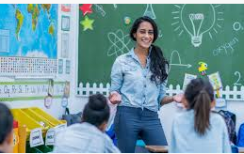
- POKLICI
UČITELJ/ICA
- Preberi.
Kaj učitelj dela: poklic učitelja prinaša veliko smeha in veselja. Zahteva pa tudi veliko potrpežljivosti in razumevanja. Učitelji skrbijo za veliko učencev, zato ne morejo ugoditi vsem naenkrat. Pomembno je, da tudi otroci pomagate učiteljem.
Za učitelja je vsak dan v razredu prava pustolovščina. Učence mora naučiti veliko novega. Seveda pa se brez miru v razredu ni mogoče učiti. Učitelj se v svoji službi mnogokrat nasmeji iz vsega srca. Pridejo pa tudi žalostni trenutki, kadar otroci ne spoštujejo njegovega truda in dela. Lepo je, če si učenci in učitelj zaupajo in prisluhnejo drug drugemu. Takrat si povedo marsikatero zanimivo zgodbo.
Ko učiteljica konča s poukom, domov odnese šolske zvezke. Doma pripravi tudi kaj in kako bo učila naslednji dan. Učitelju dela nikoli ne zmanjka. Vendar, če delo opravijo s srcem, ni nič pretežko.
Kakšen mora biti učitelj: biti mora zrela in odgovorna oseba, ki ima veselje do dela z otroki. Zavedati se mora, da vzgaja tudi z zgledom. Pomembne vrline učitelja so še: ustvarjalnost, komunikativnost, vedrost in sposobnost vživljanja v svet otrok.
- Kakšen mora biti učitelj. Obkroži pravilne trditve.
- Učitelj mora biti velik in močan.
- Učitelj mora biti zrela oseba.
- Učitelj mora biti hiter in površen pri svojem delu.
- Učitelj mora imeti veselje do dela z učenci.
- Pravilne trditve prepiši.
__________________________________________________________________________________________________________________________________
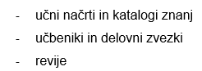
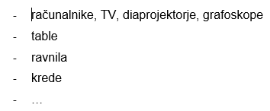
Delovni pripomočki, ki jih uporablja učitelj: uporablja veliko pripomočkov, kot so:

Nevarnosti pri delu učitelja: ker učitelj veliko govori so pri njem najpogostejša obolenja glasilk in sluga. Pogosto je izpostavljen tudi virusnim obolenjem.
Predvidena izobrazba: zahteva se univerzitetna izobrazba pedagoške smeri. Učitelj mora opraviti tudi strokovni izpit.
- Obkroži.
- Obkroži pripomočke, ki jih učitelj uporablja pri svojem delu.
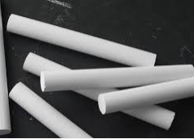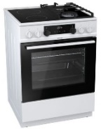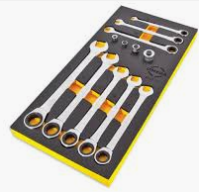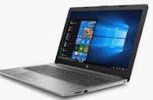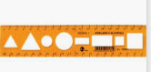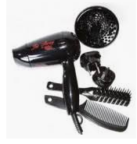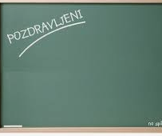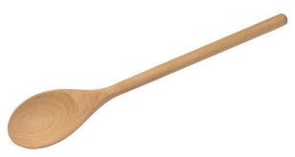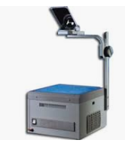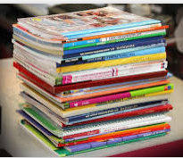

- Napiši, katere pripomočke uporabljajo tvoji učitelji? ________________
_________________________________________________________________
_________________________________________________________________
SPLOŠNA POUČENOST: TOREK
- PROMET: NEKOČ - DANES – JUTRI
- Označi.
Označi s katerimi vozili so se vozili nekoč in s katerimi se vozimo danes. Nariši, kakšno vozilo bi izdelal ti.
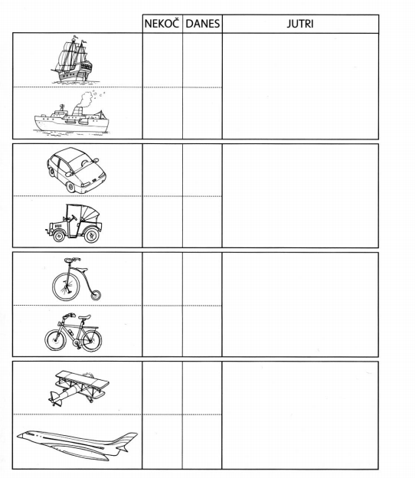
- Poveži sličice prevoznih sredstev z ustreznimi besedami.
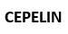
- Prečrtaj vsiljivca.
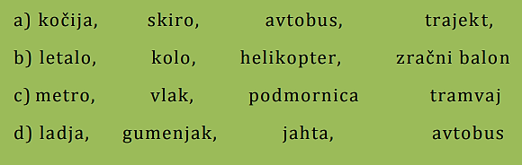
- Poišči pravilno senco vozila.
- Razreži po črtah da dobiš kartice.
- Nato poišči pare.
- Pare prilepi sem.

